GIỜ DẠY TỐT CHÀO MỪNG NGÀY NHÀ GIÁO VIỆT NAM 20/11
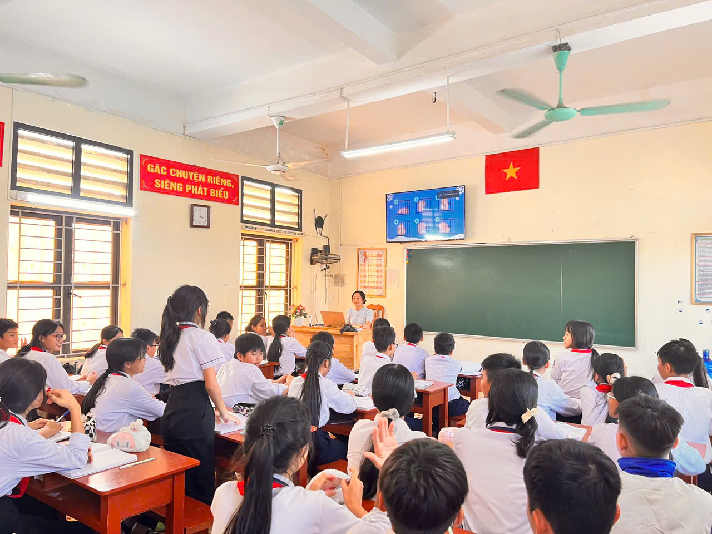
Nằm trong chuỗi hoạt động chào mừng ngày nhà giáo Việt Nam 20/11. BGH Trường THCS Tiên Thắng - Toàn Thắng đã tổ chức các hoạt động thiết thực và có ý nghĩa: dự giờ, thao giảng, rút kinh nghiệm để học hỏi sau mỗi tiết dạy.
Giáo viên nhóm Toán tổ chức hoạt động khởi động đầu giờ
Trong đó Tổ khoa học tự nhiên đã thực hiện lên tiết dự giờ vào tuần 2 tháng 11. Đặc biệt sau hội giảng, Tổ chuyên môn thu về rất nhiều đồ dùng dạy học giá trị phục vụ cho việc giảng dạy và học tập thiết thực, hữu ích: Tranh ảnh, các sơ đồ bảng biểu, các video clip do giáo viên và học sinh tự thiết kế và thực hiện. Tất cả đều thể hiện tính khoa học và tính thẫm mĩ cao.
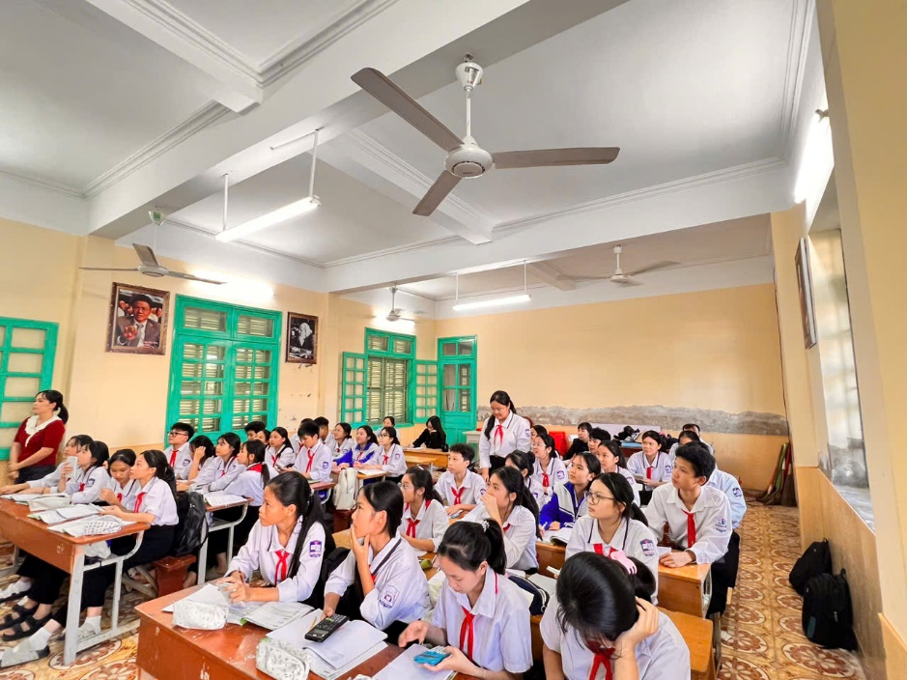
Học sinh tích cực tham gia các hoạt động học tập do giáo viên tổ chức
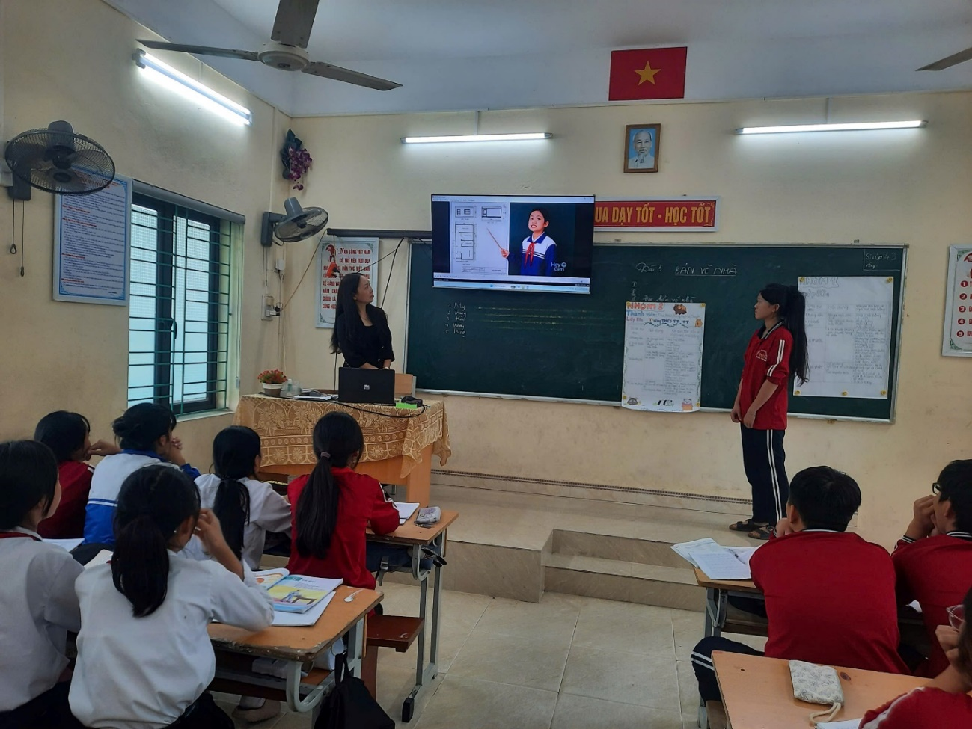
Đặc biệt hơn cả đó là với tinh thần đẩy mạnh chuyển đổi số và ứng dụng công nghệ số trong dạy và học của giáo viên tổ khoa học tự nhiên và học sinh.
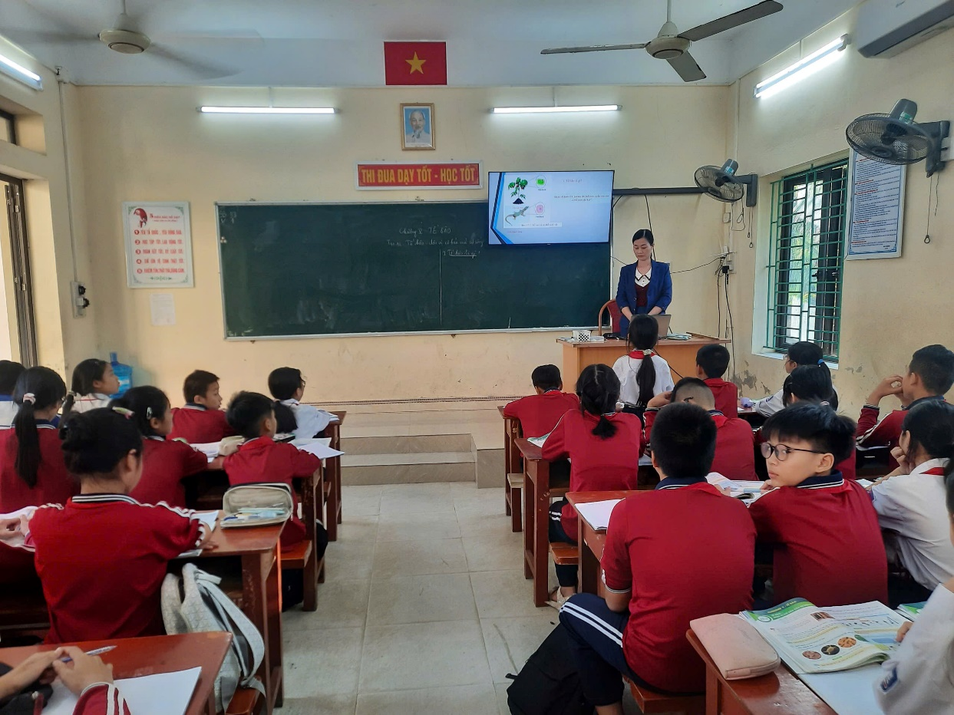
Giáo viên nhóm Công nghệ trong ứng dụng AI vào giảng dạy
Học sinh say sưa nghe giảng môn Khoa học tự nhiên
Hội giảng đã tạo tinh thần phấn chấn hân hoan, tạo tâm thế cho thầy và trò trường THCS Tiên Thắng - Toàn Thắng tiếp tục tạo dựng phong trào: những tiết dạy hay, những giờ học tốt chào đón những ngày lễ lớn./.
Giáo viên: Ngô Thúy Hoa

